**AUSZTRIA TERMÉSZETI KINCSEI**

**2025. május 23-25.**

**Program:**

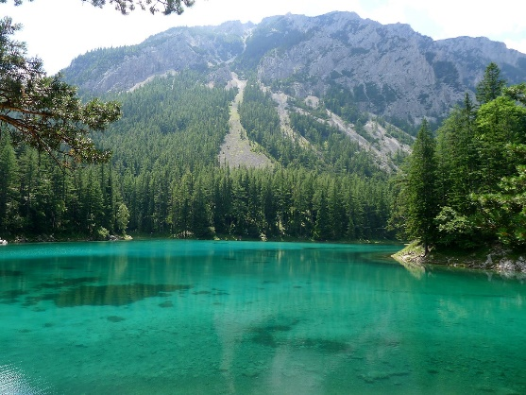**1. nap:** Indulás a kora reggeli órákban Stájerország egyik természeti csodájához. A **Grüner See** kristálytiszta, évszakonként változó színű vizével és festői környezetével varázsolja el látogatóit. A tó partján vezető sétaösvényen kellemes séta során gyönyörködhetünk a víztükörben visszatükröződő Hochschwab-hegység csipkés vonulataiban. Majd látogatás Európa egyik legnagyobb külszíni vasércbányájában, **Eisenerz**-ben. A helyszínen egy hatalmas, speciálisan átalakított bányadömperrel (Hauly) járjuk be a monumentális lépcsőzetes szinteket. A lenyűgöző panoráma mellett megismerkedünk a bányászat történetével és a bányászok mindennapjaival. Bányászsisakot öltve, egy föld alatti vasútra szállva felfedezzük a bánya mélyét. Audiovizuális bemutatók segítségével betekintést nyerünk a közel ezeréves bányászati hagyományokba és megtudhatjuk, milyen technológiákat alkalmaztak a múltban és napjainkban. Napunk zárásaként a világ nyolcadik csodájaként emlegetett **admonti kolostorkönyvtár**at tekintjük meg. Szállás Bad Ausseban (2 éj).

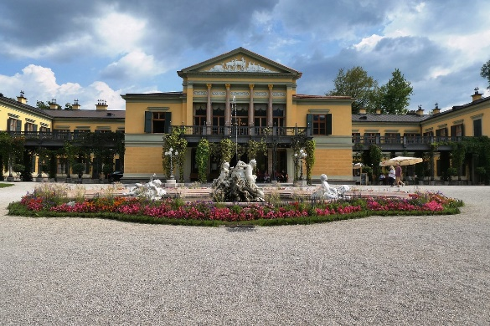

**2. nap:** Kirándulás a császári hangulatot árasztó **Bad Isch**lbe, amely tele van felfedezésre váró látnivalókkal. A városka leghíresebb látnivalója a császári villa (Kaiservilla), mely egykor Ferenc József nyári rezidenciája volt. A nap továbbii részében élvezzük a **SchafbergBahn** és Wolfgangsee nyújtotta élményeket. Tiszta, napos időben pazar körpanoráma nyílik a hegytetőről - letekintve úgy érzi az ember, a lábainál hever három nagy salzkammerguti tó, a Wolfgangsee, az Attersee és a Mondsee. Tiszta időben a Fuschlsee-t is látni, és kivehető a Hintersee, az Irrsee és a Wallersee is. A smaragdzöld **Wolfgangsee** bájos helyeinek felfedezésének legjobb módja a víz: sétahajózás keretében gyönyörködünk a tó parti települések látványában is.

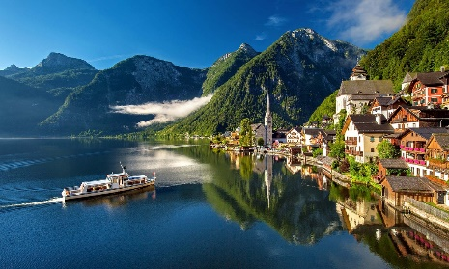**3. nap:** Utazás a lélegzetelállítóan szép **Hallstatt**ba.A település érdekessége, hogy házai szorosan tapadnak egymáshoz, illetve a sziklákhoz. A Hallstatt felett tornyosuló **Salzberg**en a világ legrégibb sóbányájába tehetünk kalandos utazást. Bányavasúton indulunk a hegy sós gyomrába, eredeti hosszú facsúszdán száguldunk egyik tárnából a másikba, végül kalandos időutazáson ismerjük meg a vaskori, bronzkori bányászok életét. Gyalogos városnézés során megtekintjük Hallstatt csöpp főterét, katolikus templomát a híres szárnyas oltárral, majd látogatást teszünk a csontkápolnában is. A magas adrenalinszint garantált a Dachstein-hegységben található Krippenstein hegycsúcson kialakított **5Fingers kilátóhely**en. Magasan a Hallstätter See felett, a közel 3000 méteres Dachstein északi oldalában nyílik a varázslatos jégbarlang, a Rieseneishöhle. A Five Fingers (=5 ujj) elnevezésű kilátó valóban az emberi kézfejre emlékeztet. A sziklákra kiszögelésként épített kilátó felejthetetlen látnivalókat ígér. A kilátóhoz a liftből kiszállva még 35-40 perces sétát szükséges megtenni.

Érkezés a késő esti órákban Zalaegerszegre.

**A program változás jogát fenntartjuk!**